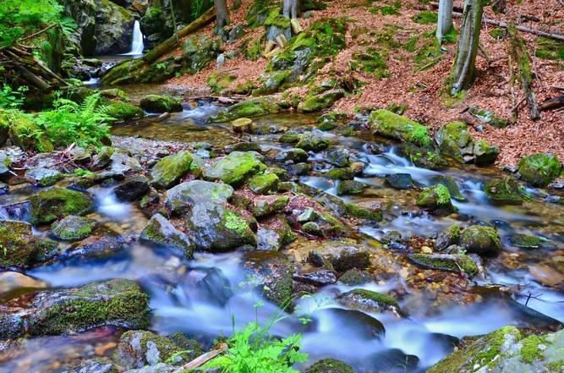
W36 - Rychleby

Termin: | 15. – 16. 6.2019
Transport: | po uzgodnieniu – samochód lub pociąg
Kierownik: | Renáta Peškar, tel. 604 646 771, nemere@seznam.cz
Nocleg: | Turystyczne schronisko Ramzova - TJ Tesla Brno  cena: 250 Kč + 60 Kč za pościel
Gastronomia: | sobota - z własnych zasób, kolacja v restauracji w Ramzowej lub kuchenka w schronisku z własnych zasób, niedziela – na 7 km schronisko Šerak, na resztę trasy z własnych zasób

TRASY
Sobota – do wyboru dwie trasy
Horní Lipová žel. – Nýznerovské vodopády – Sedlo Peklo – Kovadlina (989 m) – Smrk (1127 m) – Ramzovské sedlo ⌂ (763 m)

Trasa 1 ( 23,1 km – 8:30, ↑ 1211 m)
: https://mapy.cz/turisticka?planovani-trasy&x=17.0394583&y=50.2376444&z=14&rc=9n392xYlBebOmxY.pj9nTEza7t9nbX2xYc0C&rs=ward&rs=ward&rs=ward&rs=ward&ri=5877&ri=14891&ri=14891&ri=7981&mrp={"c"%3A132}&rt=&rt=&rt=&rt=&xc=[]

Trasa 2 ( 25 km – 9:10, ↑ 1317 m)
: https://mapy.cz/turisticka?planovani-trasy&x=17.0514746&y=50.2410479&z=14&rc=9n392xYlBect-mTneWNxY.pj9nTEza7t9nbX2xYc0C&rs=ward&rs=coor&rs=ward&rs=ward&rs=ward&ri=5877&ri=&ri=14891&ri=14891&ri=7981&mrp=%7B%22c%22%3A132%7D&rt=&rt=&rt=&rt=&rt=&xc=%5B%5D

Niedziela ( 20,4 km – 7:00, ↑ 891 m)
Ramzova – Obří skály (1081 m) – Šerák ⌂ (1300 m) – Keprním (1423 m) – Vozka (1377 m) – Alojzovské louky – Branna žel.
: https://mapy.cz/turisticka?planovani-trasy&x=17.0483847&y=50.1695501&z=13&rc=9nbX1xYbqckX2h-ajIexYVjwe12aXP9n1BgfAmaU9fQP&rs=coor&rs=ward&rs=ward&rs=coor&rs=ward&rs=coor&ri=&ri=5877&ri=7979&ri=&ri=7483&ri=&mrp={"c"%3A132}&rt=&rt=&rt=&rt=&rt=&rt=&xc=[]

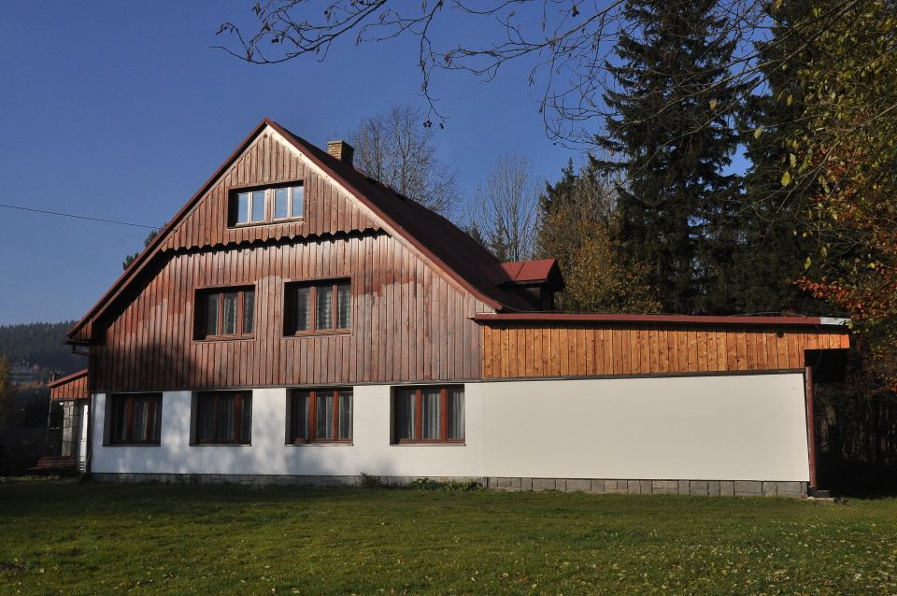
Schronisko Ramzova – TJ Tesla Brno

Transport:
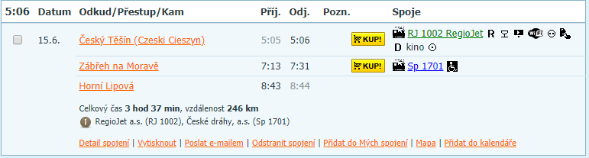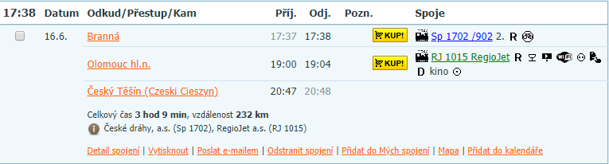

Samochodem
204 km, 2:30 godz. z Č.T.

